Přihláška na Liščí letní dětský tábor

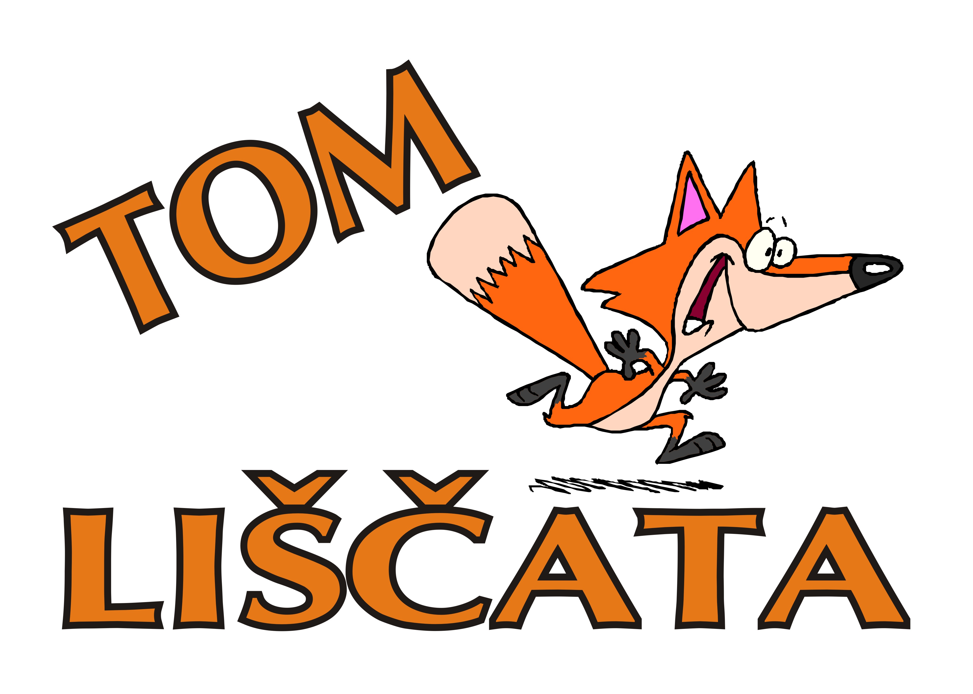
Turistický oddíl mládeže 20502 Liščata adresa: Velké Hamry 229, Velké Hamry 46845
Přihlašuji závazně svého syna/dceru……………………………………………………………..rodné číslo…………………..
bydliště ……………………………………………………………………………………………………………………………………………….. na letní tábor oddílu TOM 20502 Liščata v TZ Babeta, U Mlýna, 512 12, Jesenný
v termínu 19.07.2026-1.08.2026
Vedení tábora a zdravotníkovi sděluji, že dítě prodělalo tyto závažnější nemoci, užívá tyto léky:
…………………………………………………………………………………………………………………………………………………………..
a upozorňuji u svého dítěte na zdravotní a jiná omezení, zvláštní požadavky:
…………………………………………………………………………………………………………………………………………………………..
Plavec – neplavec nevhodné škrtněte
Podpisem na přihlášce rodiče potvrzují, že byli seznámeni a souhlasí s následujícími podmínkami:
- Vyplněná, podepsaná a lékařem potvrzená přihláška musí být odevzdána nejpozději do 31.05.2026.
- Výše poplatku činí 6000 Kč na člena. Podle příslušných předpisů může na tábor přispět odborová organizace či zaměstnavatel. Fakturu na požádání vystavíme.
- Poplatek musí být zaplacen v hotovosti, odeslán složenkou nebo bankovním převodem na účet číslo 2300138553/2010, a to nejpozději do 31.05.2026, nebo dle domluvy. Jako variabilní symbol uveďte datum narození dítěte.
- Souhlasím, aby zbylé finanční prostředky a případné dotace byly využity ve prospěch celého oddílu / pokrytí nákladů oddílu.
- Na účastníky tábora se vztahuje schválený táborový řád a denní režim.
- Návštěvy rodičů na táboře nejsou povoleny (možnost telefonické domluvy).
- V souladu se zákonem č. 101/2000 Sb., souhlasím s tím, aby osobní údaje napsané v přihlášce, mohly být uloženy za účelem vytvoření registrace členů a pro řádné vyúčtování dotací.
- Rodiče i dítě souhlasí s fotografováním dítěte v rámci činnosti, s archivací těchto fotografií a s jejich použitím při prezentaci a propagaci činnosti akce např. v kronikách, tisku, na internetu, atp.
- Rodiče mají právo na vyžádání nahlédnout do táborové dokumentace, včetně vyúčtování tábora.
- V případě nenastoupení táborníka vracíme zpět pouze 50 % z ceny tábora.
V ……………………………………. dne…………………………..

Podpis rodiče/ů (zákonného zástupce)……………………………………………………………………..
Kontakt v průběhu tábora (lepší více): …………………………………………………………………………………………………………………………………...............
Emailový kontakt ……………………………………………………………………………………………………………………

Písemné prohlášení rodičů (zákonného zástupce) o bezinfekčnosti dítěte

Turistický oddíl mládeže 20502 Liščata adresa: Velké Hamry 229, Velké Hamry 46845
V termínu 19.07.2026 -1.08.2026
Jméno dítěte.……………………………………………………nar………………… bytem ………………………………………….
Prohlašuji, že dítě je v současné době plně zdravotně způsobilé k účasti na akci, nejeví známky akutního onemocnění (například horečky nebo průjmy), a není mi známo, že by ve 14 kalendářních dnech před odjezdem na akci přišlo do styku s fyzickou osobou nemocnou infekčním onemocněním nebo podezřelou z nákazy. Dítěti není nařízeno karanténní opatření.

Prohlášení odpovědnosti za škody

Prohlašuji, že beru na vědomí odpovědnost za škody, které způsobí mé dítě v době trvání tábora na vybavení táborové základny, popřípadě na vybavení vlaku či autobusu, i na materiálním vybavení spolutáborníků. V případě vynaložení finančních nákladů na opravu takto poškozeného zařízení, vybavení se zavazuji tuto škodu uhradit.

Dodatek

V případě závažného onemocnění nebo úrazu si pro své dítě na tábor přijedu a odvezu ho domů. Jiný postup budeme konzultovat telefonicky.
Souhlasím - nesouhlasím aby se mé dítě starší 10 ti let zúčastnilo přespání pod širákem. *
Souhlasím - nesouhlasím aby se mé dítě zúčastnilo přespání v teepee (týpí). *
*) Nehodící se škrtněte.

Kdo jiný, nežli rodiče (zákonní zástupci) si mohou dítě vyzvednout ………………………………………………….
Při výkonu své rodičovské zodpovědnosti podle ust. § 31 odst. 1 zákona č.94/1963 Sb. o rodině, ve znění pozdějších předpisů, jakožto zákonný zástupce/i nezletilého výše uvedeného, v případě nutnosti ošetření dítěte lékařem dáváme tímto plnou moc zdravotnici / zdravotníkovi.

Jsem si vědom/a právních a finančních důsledků, které by pro mne vyplynuly, kdyby z nepravdivých údajů tohoto prohlášení vzniklo zdravotní ohrožení dětského kolektivu.
V ________________ dne __________Podpis zákonného zástupce /rodičů ____________________

(Datum nesmí být starší 1 dne před nástupem dítěte na tábor - akci.
Posudek o zdravotní způsobilosti dítěte k účasti na zotavovací akci
- Chatkový tábor
Jméno a přímení posuzovaného dítěte: ……………………………………………………………………...
Datum narození :.………………………………………………………………………………………………………….
Adresa místa trvalého nebo jiného pobytu ………………………………………………………………….
……………………………………………………………………………………………………………………………………..
Část A) Posuzované dítě k účasti na škole v přírodě nebo zotavovací akci
- je zdravotně způsobilé *)
- není zdravotně způsobilé *)
- je zdravotně způsobilé za podmínky ………………………………………………………………
……………………………………………………………………………………………………….……………...
Posudek je platný 24 měsíců od data jeho vydání, pokud v souvislosti s nemocí v průběhu této doby nedošlo ke změně zdravotní způsobilosti.
Část B) Potvrzení o tom, že dítě
- se podrobilo stanoveným pravidelným očkováním ANO – NE
- je proti nákaze imunní (typ, druh)……………………………………………………………………………..
- má trvalou kontraindikaci proti očkování (typ/druh)………………………………………………..
- je alergické na ……………………………………………………………………………………………………………
- dlouhodobě užívá léky (typ, druh, dávka) …………………………………………………………………

datum vydání posudku :…………………. podpis, jmenovka lékaře
razítko zdrav. zařízení
Poučení: Proti části A) tohoto posudku je možno podat podle ustanovení § 77 odst. 2 zákona č.20/1966 Sb., o péči o zdraví lidu, ve znění pozdějších předpisů, návrh na jeho přezkoumání do 15 dnů ode dne, kdy se oprávněné osoby dozvěděly o jeho obsahu. Návrh se podává písemně vedoucímu zdravotnického zařízení (popř. lékaři provozujícímu zdravotnické zařízení vlastním jménem), které posudek vydalo. Pokud vedoucí zdravotnického zařízení (popř. lékař provozující zdravotnické zařízení vlastním jménem) návrhu nevyhoví, předloží jej jako odvolání odvolacímu orgánu.

Oprávněná osoba převzala posudek do vlastních rukou dne ……………………………………………
Podpis oprávněné osoby………………………………………………
*) Nehodící se škrtněte.

